Những bài học kinh nghiệm Kỳ 20
- Xuồng cứu nạn rơi xuống nước trong lúc thực tập, có thuyền viên bên trong – 1 người tử vong
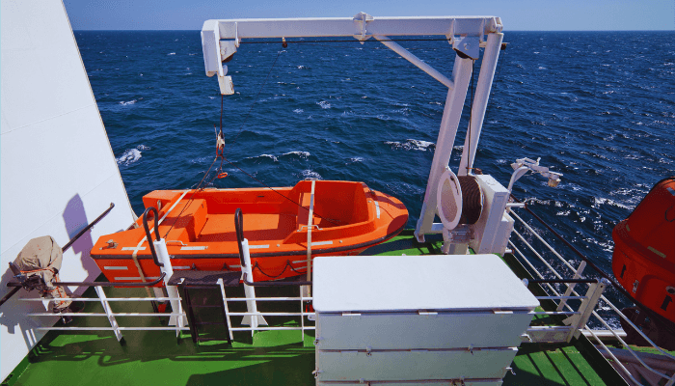
Thuyền viên của một tàu lớn đang tiến hành thực tập hạ – nâng xuồng cứu nạn định kỳ khi tàu đang neo tại cảng. Khi xuồng được nâng lên gần tới vị trí cất giữ bình thường thì cảm biến tiệm cận/công tắc hành trình (limit hoặc cut-off switch) (Hình 1) – được thiết kế để ngắt nguồn điện cho động cơ tời – đã không hoạt động đúng chức năng.
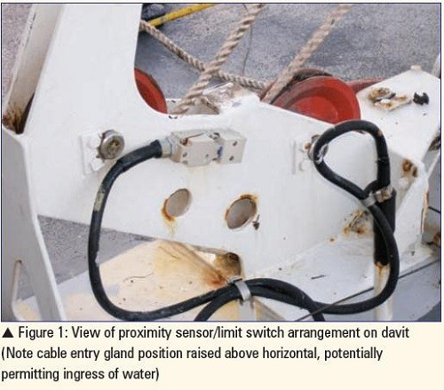
Khi cần davit đã chạm cứng vào các điểm chặn nhưng động cơ tời vẫn tiếp tục cuốn cáp nâng khiến cáp bị đứt. Chiếc xuồng cứu nạn cùng bốn thuyền viên ở bên trong rơi từ độ cao 29 mét xuống nước. Một thuyền viên tử vong và hai người khác phải nhập viện.
Sợi cáp bị đứt được quan sát thấy vẫn trong tình trạng tốt, và khi thử nghiệm sau tai nạn cho thấy lực đứt đo được là 137 kN.
Mặc dù động cơ tời được định mức với lực kéo danh nghĩa 50 kN, nhưng lực kéo tối đa mà nó có thể tạo ra khi cố gắng vượt qua lực cản tăng cao của hệ thống trong giai đoạn cuối của quá trình nâng có thể nhanh chóng vượt quá lực đứt của cáp.
Cảm biến tiệm cận/công tắc hành trình được kiểm tra tại chỗ và được xác định là bị hỏng. Thiết bị này được lắp đặt từ năm 2006, và trong buổi thực tập định mệnh đó, nó không được thử trước khi bắt đầu nâng xuồng. Việc kiểm tra cho thấy có dấu hiệu nước xâm nhập (Hình 2) vào, mặc dù các thử nghiệm sau đó cho thấy công tắc bị trục trặc do một lỗi điện tử không liên quan trực tiếp đến nước.
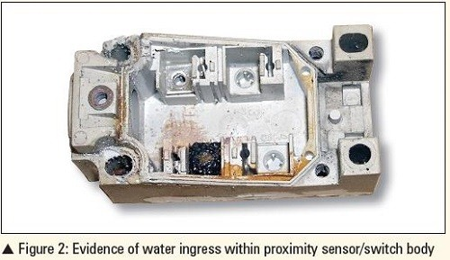
Trong quá trình điều tra, người ta cũng bất ngờ phát hiện nước đã xâm nhập vào các khoang nổi chứa bọt (foam-filled buoyancy spaces) nằm giữa lớp vỏ sợi thủy tinh trong và ngoài của thân xuồng cứu nạn (Hình 3 & 4). Xuồng được xác định là nặng hơn khoảng 450 kg so với thiết kế. Mặc dù trọng lượng nước bổ sung khiến tải trọng làm việc an toàn (SWL) của davit bị vượt quá, nhưng đã xác định rằng điều này không phải là nguyên nhân làm cáp bị đứt.
Bài học kinh nghiệm
- Lực kéo tối đa của tời nâng có thể vượt xa lực kéo danh nghĩa nhiều lần, và do đó rất có khả năng vượt quá lực đứt của các bộ phận khác trong hệ thống, trừ khi điều này được ngăn chặn bằng một “điểm dừng cuối” hoặc thiết bị an toàn hoạt động đúng chức năng.
- Cảm biến tiệm cận/công tắc hành trình lắp cho davit được nhà sản xuất đánh giá là không phù hợp để sử dụng như một “điểm dừng cuối” hoặc thiết bị an toàn. Người khai thác các tàu được trang bị davit và thiết bị an toàn tương tự phải hiểu rõ các hạn chế tiềm ẩn của các công tắc này và thực hiện ngay các biện pháp khắc phục phù hợp.
- Cảm biến tiệm cận được lắp đặt không đúng cách, với đầu vào cáp (cable gland) cao hơn thân công tắc, làm tăng nguy cơ nước xâm nhập.
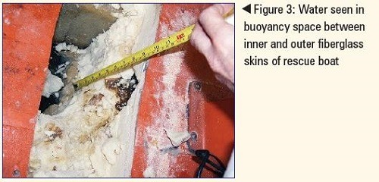
Biện pháp khắc phục/phòng ngừa của nhà sản xuất davit
Một thông báo đã được gửi tới khách hàng, khuyến cáo:
- Thử tất cả các cảm biến tiệm cận trước mỗi lần bắt đầu thao tác nâng;
- Thay thế toàn bộ cảm biến tiệm cận sau mỗi hai năm;
- Thận trọng khi sử dụng máy rửa áp lực cao ở khu vực gần các cảm biến/công tắc này.
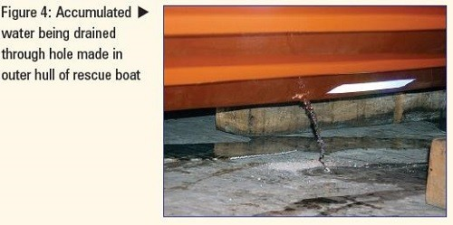
Khuyến nghị chính đối với người khai thác tàu
- Đảm bảo tất cả các thiết bị (cảm ứng hoặc cơ khí) được lắp trên hệ thống davit xuồng nhằm ngăn ngừa quá tải đều được kiểm tra trước mỗi lần nâng xuồng, và không chỉ dựa hoàn toàn vào các thiết bị này;
- Tuân thủ khuyến nghị của nhà sản xuất về bảo dưỡng, thử nghiệm định kỳ, kiểm tra và thay thế các thiết bị an toàn, đồng thời trao đổi làm rõ với nhà sản xuất khi có điểm chưa rõ ràng;
- Xác minh hiệu quả của các gioăng kín nước đối với thiết bị điện lắp đặt trên hệ thống davit xuồng ở boong hở thời tiết.
- Va chạm giữa các tàu gây thiệt hại hơn 1 triệu USD
Trong điều kiện trời tối, một tàu container tuyến ven biển rời cảng dưới sự điều động trực tiếp của Thuyền trưởng. Không có hoa tiêu, do Thuyền trưởng có chứng chỉ miễn hoa tiêu.
Ngoài Thuyền trưởng, trên buồng lái còn có sỹ quan ca trực (OOW) và thủy thủ lái. Thuyền trưởng đã báo cáo việc rời cảng cho Dịch vụ điều phối giao thông tàu thuyền (VTS). VTS tiếp nhận báo cáo nhưng không cung cấp thông tin về tình trạng giao thông trong cảng.
Tốc độ tàu được thiết lập gần 12 hải lý/giờ, phù hợp với quy định về tốc độ của cảng.
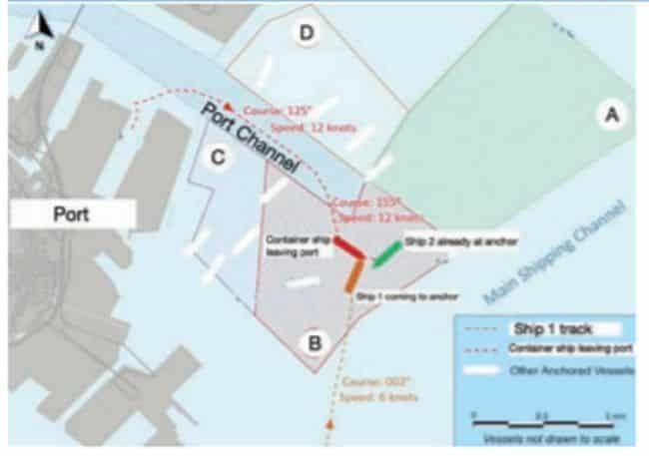
Khi tàu lại gần đoạn cuối luồng phụ của cảng, Thuyền trưởng đổi hướng từ 125° sang 155° để nhập vào luồng hàng hải chính và tiếp tục chạy về hướng nam.
Hướng đi này đưa tàu cắt qua khu vực giữa luồng phụ và luồng chính, vốn là khu neo được chỉ định (A, B, C & D).
Không chỉ có nhiều tàu đang neo trong khu vực này, mà còn có một tàu khác, “Tàu 1”, đang chạy từ phía nam lên với tốc độ khoảng 6 hải lý/giờ, hướng 002°, và chuẩn bị thả neo.
Ý định của Thuyền trưởng tàu container là cho tàu đi qua nhau mạn phải đối nhau với Tàu 1 và luồn giữa hai tàu đang neo, trong đó có “Tàu 2” (xem sơ đồ ở trên).
Tuy nhiên, tổ buồng lái của Tàu 1 cho rằng chiếc tàu rời cảng kia sẽ nhập vào luồng chính về phía bắc. Nhưng khi hai tàu tiến lại gần nhau, họ nhận thấy tàu container đang bẻ lái sang phải.
Không có liên lạc vô tuyến nào giữa hai tàu trong suốt thời gian này, nhưng Tàu 1 đã nhiều lần phát tín hiệu cảnh báo bằng còi tàu.
Đến lúc đó, tàu container rời cảng đã bẻ lái sang trái, và rõ ràng va chạm là không thể tránh khỏi. Tổ buồng lái của cả hai tàu đều thực hiện các biện pháp tránh va, nhưng không mang lại hiệu quả đáng kể.
Chiếc tàu đang chạy ra đã va vào chiếc tàu đang chạy vào, sau đó bị hất lệch đi và tiếp tục va chạm với “Tàu 2” đang neo. Không có thương tích về người, nhưng thiệt hại đối với cả ba tàu vượt quá 1 triệu USD.
Bài học kinh nghiệm
- Mỗi khi bạn cho rằng tàu khác sẽ hành động theo một cách nào đó mà không trực tiếp xác minh với họ thì bạn đã mở cánh cửa cho một tai nạn tiềm ẩn. Trong trường hợp này, cả hai Thuyền trưởng đều hiểu sai ý định của nhau.
- Ngay cả khi hai tàu đã xác nhận trước các hành động của nhau thì khoảng trống giữa hai tàu đang neo cũng rất nhỏ, gần như không có dư địa cho sai sót đối với hai tàu đang gặp nhau. Với thực tế đó và điều kiện ban đêm, quyết định của Thuyền trưởng tàu đi ra định đi vào giữa hai tàu neo là không tối ưu.
- Trong một cảng đông đúc và nhộn nhịp thì cách làm tốt là phải được thông tin trước về chuyển động và ý định của các tàu khác.
- Tốc độ 12 hải lý/giờ không phải là quá cao, nhưng với mức độ ùn tắc nghiêm trọng trong cảng và điều kiện ban đêm, tại sao không chạy 6 hải lý/giờ để rời cảng? Điều này sẽ cho bạn gấp đôi thời gian để đánh giá tình huống và hành động phù hợp.
- Thủy thủ OS tử vong do cách làm dây kém an toàn
Trước khi cập cảng, Thuyền trưởng đã tổ chức một cuộc họp để phổ biến kế hoạch cập cầu và các hạn chế tại cảng cho các sĩ quan. Con tàu này là tàu hàng rời 85.000 tấn, được trang bị 16 dây buộc tàu được quấn trên các trống quấn dây. Tuy nhiên, tàu không được bố trí cập cầu đủ dọc trên toàn bộ chiều dài 287 mét; phần lái tàu sẽ nhô ra khỏi cuối cầu cảng khoảng 20 mét. Kế hoạch là buộc dây theo số lượng 6–3–3 ở mũi và lái. Cách buộc này có thể đạt được bằng cách đi đôi các dây hiện có, và kế hoạch đã được thống nhất với hoa tiêu.
Do tàu không cập cầu đủ suốt chiều dà nên dẫn hướng (lead) của tất cả các dây buộc đều khá ngắn. Ngay sau khi cập cầu, Thuyền trưởng đã phản đối với đại lý và người thuê tàu về sự thiếu đầy đủ của hệ thống dây buộc và điều kiện không an toàn khi đặt cầu thang lên xuống.
Một thời gian sau khi cập cầu, người ta nhận thấy mũi tàu đã tách ra khỏi cầu khoảng 1 mét. Thuyền phó ba và một thủy thủ OS lên mũi, còn thuyền phó hai và một AB xuống khu vực sau lái. Để đưa mũi tàu áp lại cầu, thuyền phó ba kéo dây ngang mũi mạn phải, còn thuyền phó hai nới lỏng các dây dọc lái. Sau đó, thuyền phó ba tiếp tục kéo một dây dọc mũi và OS được yêu cầu kéo dây ngang mũi mạn phải. Trong vòng 10–15 giây kể từ khi OS bắt đầu kéo dây ngang mũi mạn phải, một tiếng nổ lớn do dây bị đứt vang lên. Thuyền phó ba lập tức chạy sang mạn phải và thấy OS nằm sấp, ở khoảng giữa tời neo và bệ điều khiển dây và bị chảy máu.
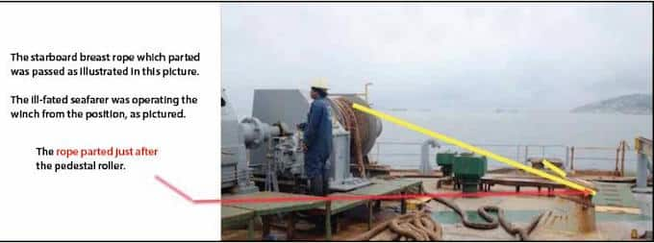
Sợi dây bị đứt là dây polypropylene monofilament đường kính 70 mm, bện 8 tao; qua quan sát bên ngoài, dây ở tình trạng nhìn chung là tốt. Điểm đứt nằm cách mắt khuyết khoảng 14 mét. Do bị dây ngang mũi đứt quật trúng đầu nên OS được tuyên bố tử vong tại bệnh viện vào tối cùng ngày.
Các yếu tố góp phần
- OS, mặc dù có chứng chỉ Thủy thủ boong lành nghề (EDH) và đã được huấn luyện nhận thức về thiết bị buộc dây trên tàu này, nhưng mới chỉ được thăng chức từ bộ phận phục vụ (steward) lên OS. Anh này còn ít kinh nghiệm trong việc làm dây của tàu lớn trong điều kiện môi trường khó khăn như vậy.
- Sơ đồ bố trí thiết bị buộc dây ở boong mũi cho thấy dây ngang mũi được dẫn qua con lăn dẫn hướng lắp ở phía sau tời neo trên boong. Với cách bố trí này, vị trí của người vận hành tời nằm ngay ở trong vùng bật trở lại khi đứt (snap-back) của dây ngang mũi.
- Nhiều khả năng là OS đã không nhận ra mình đang đứng trong vùng snap-back của sợi dây đang kéo, vì các vạch đánh dấu snap-back trên boong không còn rõ ràng.
- Dây dọc mũi mà thuyền phó ba đang kéo dài xấp xỉ gấp đôi sợi dây mà OS đang điều chỉnh, và đã được tạo lực căng ban đầu trong các nỗ lực trước đó để đưa tàu áp lại cầu. Mặc dù các dây có vật liệu tương tự nhau, nhưng chiều dài ngắn hơn của dây ngang khiến nó chịu tải gần tới lực đứt trong khi dây mũi phía trước vẫn đang hấp thụ được độ đàn hồi.
- Đoạn dẫn hướng của tất cả các dây buộc tàu đều ngắn, làm giảm chiều dài khả dụng nối với bờ. Tàu cũng không thể kéo đồng thời cả dây dọc mũi và dây dọc lái để giữ cho tàu áp vào cầu, vì phần nhô quá khỏi cầu sẽ khiến lái bị áp vào trong còn mũi lại dạt ra ngoài.
- Sự phối hợp giữa điều độ cảng, hoa tiêu và tàu được quản lý kém, không đảm bảo cho việc cập cầu an toàn. Các vấn đề về bố trí cầu bến không hợp lý, về lối lên xuống an toàn, cùng với áp lực thương mại phải sớm bắt đầu làm hàng đã gây quá tải cho ban chỉ huy tàu. Điều này dẫn đến bối rối, chuẩn bị chưa đầy đủ và phối hợp bờ–tàu không tốt. Sự thất bại này còn tiếp diễn sang tối hôm sau, khi một sợi dây khác lại bị đứt vào thời điểm đỉnh triều cao tiếp theo; may là lần này đã không có người đang thao tác trên dây.
- Với kích thước của con tàu, chiều dài cầu bến bị hạn chế và dòng triều, biện pháp phù hợp nhất lẽ ra là phải bố trí tàu lai túc trực trong suốt quá trình điều chỉnh dây buộc tàu.
Các hành động đã thực hiện
- Vùng snap-back đã được thiết lập lại và bao gồm cả vị trí con lăn chuyển hướng. Tất cả các con lăn dẫn dây ở boong mũi đã được tẩy gỉ và sơn lại để làm nhẵn bề mặt.
- Huấn luyện cho thuyền viên về vùng snap-back tại các trạm làm dây mũi và lái.
- Triển khai một chiến dịch về an toàn làm dây trong toàn bộ đội tàu của công ty. Mỗi tàu trong công ty đã rà soát lại các cơ cấu làm dây, lập đánh giá rủi ro cho công tác làm dây theo cấu hình lắp đặt thực tế của tàu và trong điều kiện thời tiết bình thường. Các biện pháp kiểm soát/giảm thiểu rủi ro cũng được chỉ ra. Chất lượng và số lượng dây buộc tàu cần thiết cho từng tàu phải được xác định và lập thành văn bản.

Tàu chở dầu và tàu hàng rời va chạm nhau
Một tàu chở dầu đang hành trình trong điều kiện trời tối, đi trong khu vực phân luồng giao thông đông đúc (TSS), với Thuyền trưởng trực tiếp điều khiển. Trên buồng lái còn có một sĩ quan trực ca (OOW) và hai thủy thủ AB.
Thuyền trưởng và OOW mỗi người theo dõi một radar; hai AB thay nhau cảnh giới hoặc cầm lái theo yêu cầu. Trong khi đó, một tàu hàng rời chạy với tốc độ khoảng 16 knot đang vượt tàu chở dầu. Khi hai tàu còn cách nhau 1 hải lý và vẫn giữ phương vị tương đối ổn định, Thuyền trưởng tàu hàng rời đang vượt bắt đầu lo ngại về CPA quá nhỏ với tàu chở dầu.
Hai tàu lúc này ở trên hướng hội tụ nhau với cự ly 1,6 hải lý. Thuyền trưởng tàu chở dầu cho máy chạy tới trung bình, đạt tốc độ khoảng 13 knot, nhằm làm tăng khoảng cách tiếp cận gần nhất (CPA) với một tàu khác – một tàu hàng hàng bách hóa nhỏ. Ông yêu cầu OOW liên lạc qua VHF với tổ buồng lái của tàu hàng rời để làm rõ ý định hành động.
Khi tàu hàng rời tiến gần đoạn luồng giao thông bị thu hẹp, Thuyền trưởng tàu hàng rời giảm máy xuống còn tới trung bình.
Gần như cùng lúc đó, Thuyền trưởng tàu chở dầu cũng giảm tốc độ và chuyển sang lái tay, với một AB đứng lái. Sau cuộc trao đổi qua VHF, OOW trên tàu hàng rời báo lại cho Thuyền trưởng cách hiểu của mình về nội dung liên lạc, trong khi Thuyền trưởng không trực tiếp nghe cuộc gọi.
OOW giải thích rằng tổ buồng lái tàu chở dầu không muốn bị vượt ở bên mạn phải. Thực tế, đây không phải là điều mà tổ buồng lái của tàu chở dầu đã truyền đạt. Ngược lại, họ mong đợi tàu hàng rời tiếp tục vượt qua ở bên mạn phải của mình.
Dựa vào thông tin từ OOW, Thuyền trưởng tàu hàng rời quyết định bẻ lái sang trái để vượt ở bên mạn trái của tàu chở dầu. Sau khi thực hiện điều động thử trên ARPA, ông ra lệnh cho thủy thủ lái bẻ lái sang trái. Lúc này, tàu hàng rời chỉ còn cách tàu chở dầu khoảng bảy liên.
Tàu hàng rời từ từ chuyển hướng về khoảng 170° thông qua một loạt các điều động nhỏ, mà tổ buồng lái tàu chở dầu không nhận ra. Thuyền trưởng tàu hàng rời lúc này đứng ở các cửa sổ phía trước, bên mạn phải buồng lái, để quan sát tàu chở dầu bằng mắt thường.
Trong khi đó, Thuyền trưởng tàu chở dầu tiếp tục theo dõi chiếc tàu hàng bách hóa nhỏ ở phía trước, lúc này đang nằm chếch mũi mạn trái ở khoảng cách 0,65 hải lý. Lo ngại trước tình huống đang phát triển, Thuyền trưởng tàu chở dầu giảm máy xuống còn tới thật chậm.
Ông nghĩ rằng tàu hàng rời sẽ vượt qua bên mạn phải của mình, nên quyết định cách tốt nhất để tăng khoảng cách an toàn với tàu hàng bách hóa nhỏ – dù tàu này đã đi qua trước mũi – là thực hiện một vòng quay hoàn toàn sang trái.
Không kiểm tra bằng mắt xem có đủ khoảng trống ở phía sau hay không, Thuyền trưởng tàu chở dầu ra lệnh bẻ hết lái trái để bắt đầu vòng quay hoàn toàn. Đồng thời, ông tăng máy lên tới chậm. Lúc này, tàu hàng rời chỉ còn cách sau mạn trái sau lái của tàu chở dầu có 0,42 hải lý. Ngay sau đó, người cảnh giới trên tàu chở dầu phát hiện tàu ra hàng rời đang ở ngay sát mạn trái sau lái.
Anh ta báo động cho Thuyền trưởng đúng lúc OOW đặt câu hỏi về ý định hoàn tất vòng quay khi tàu hàng rời đang ở phía sau. Thuyền trưởng bất ngờ khi thấy tàu hàng rời ở quá gần, liền giảm máy xuống tới thật chậm và ra lệnh dừng chuyển hướng sang trái. Sau đó, ông ra lệnh bẻ lái 10° phải rồi bẻ hết lái phải.
Ông cũng tăng máy lên tới trung bình để tăng tốc độ quay. Trong khi đó, Thuyền trưởng tàu hàng rời cũng bất ngờ khi thấy tàu chở dầu đột ngột bẻ lái nhanh sang trái và cắt ngang mũi tàu mình. Khi tàu chở dầu ổn định hướng ở 172° thì khoảng cách giữa hai tàu chỉ còn 655 mét.
Không chắc rằng Thuyền trưởng tàu chở dầu sẽ tiếp tục làm gì, Thuyền trưởng tàu hàng rời ra lệnh bẻ hết lái phải. Khi khoảng cách tiếp tục giảm, ông lại đổi ý, lần lượt ra lệnh bẻ hết lái trái rồi cuối cùng lại bẻ hết lái phải. Lúc này, hai tàu đã quá gần và va chạm nhau ở hướng gần song song nhau là điều không thể tránh khỏi.
Chuông báo động chung được phát trên cả hai tàu. Sau khi va chạm nhau, hai tàu đứng yên cạnh nhau trong khoảng một giờ. Sau đó, tàu chở dầu cơ động tách ra. Không tàu nào cần hỗ trợ để đi vào cảng lánh nạn.
Cuộc điều tra chính thức kết luận, trong số các yếu tố khác, rằng thời gian phản ứng và khả năng ra quyết định của Thuyền trưởng tàu chở dầu có thể đã bị suy giảm, thể hiện qua việc ông không kiểm tra khoảng cách an toàn ở phía sau trước khi bẻ lái sang trái.

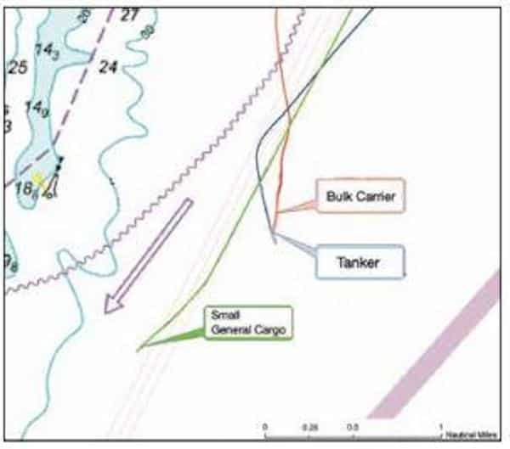
Những yếu tố góp phần làm suy giảm khả năng này bao gồm thời điểm đó là lúc trời tối trong ngày và khả năng Thuyền trưởng đã bị mệt mỏi. Đây cũng là lần đầu tiên ông hành trình qua khu vực giao thông đông đúc này, nên áp lực tâm lý cao có thể đã đóng vai trò nhất định.
Bài học kinh nghiệm
- Người trực tiếp điều khiển tàu phải tập trung lắng nghe mọi cuộc liên lạc quan trọng với các tàu khác, ngay cả khi nhiệm vụ này đã được giao cho một thành viên khác trên buồng lái.
- Việc theo dõi chuyển động tàu từ xa bằng radar hiệu quả hơn so với liên lạc VHF vào phút chót trong công tác phòng ngừa va chạm.
---------------------------------------

